**Länder, Leute, Sprachen**

**Steckbriefe**

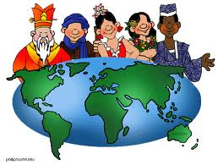

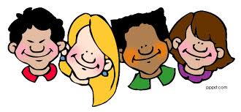

**1. Name:** Jack

**2. Land:**

**3. Nationalität:**

**4. Sprache:**

**5. Kleidung:** Hut,

**6. Sehenswürdigkeiten,**

**Attraktionen,typische**

**Merkmale:**

**1. Name:**

**2. Land:**

**3. Nationalität:** Mexikaner

**4. Sprache:**

**5. Kleidung:**

**6. Sehenswürdigkeiten,**

**Attraktionen,typische**

**Merkmale:**

Hacienda,

**1. Name:** Bereniké

**2. Land:**

**3. Nationalität:**

**4. Sprache:**

**5. Kleidung:**

**6. Sehenswürdigkeiten,**

**Attraktionen,typische**

**Merkmale:**

Olympos,

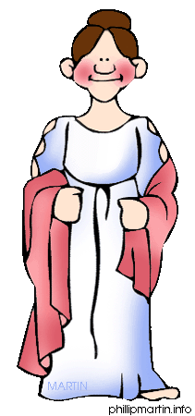

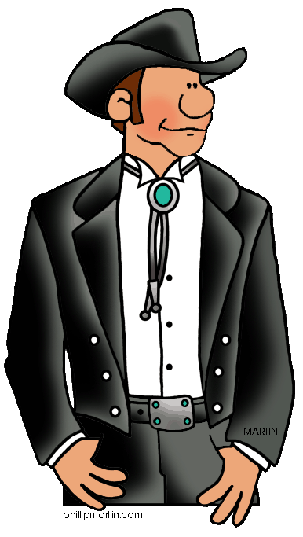



**1. Name:**

**2. Land:** Kroatien

**3. Nationalität:**

**4. Sprache:**

**5. Kleidung:** Kopftuch,

**6. Sehenswürdigkeiten,**

**Attraktionen,typische**

**Merkmale:**

**1. Name:**

**2. Land:** England

**3. Nationalität:**

**4. Sprache:**

**5. Kleidung:**

**6. Sehenswürdigkeiten,**

**Attraktionen,typische**

**Merkmale:**

Stonehenge,

**1. Name:** Aika

**2. Land:**

**3. Nationalität:**

**4. Sprache:**

**5. Kleidung:** Kimono

**6. Sehenswürdigkeiten,**

**Attraktionen,typische**

**Merkmale:**

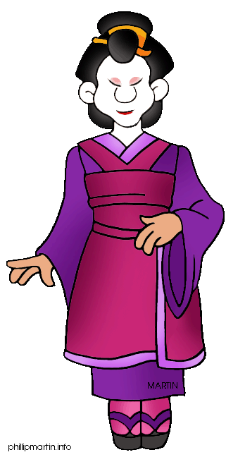

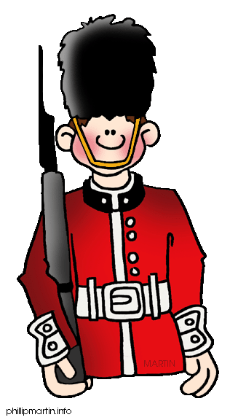

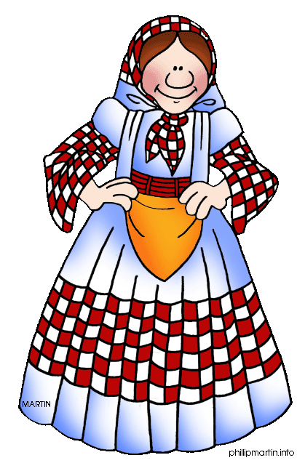

**1. Name:** Maria del Mar

**2. Land:**

**3. Nationalität:** Spanierin

**4. Sprache:**

**5. Kleidung:**

**6. Sehenswürdigkeiten,**

**Attraktionen,typische**

**Merkmale:**

**1. Name:**

**2. Land:**

**3. Nationalität:**

**4. Sprache:** Russisch

**5. Kleidung:**

**6. Sehenswürdigkeiten,**

**Attraktionen,typische**

**Merkmale:**

Kreml

**1. Name:**

**2. Land:** Frankreich

**3. Nationalität:**

**4. Sprache:**

**5. Kleidung:** Mütze,

**6. Sehenswürdigkeiten,**

**Attraktionen,typische**

**Merkmale:**

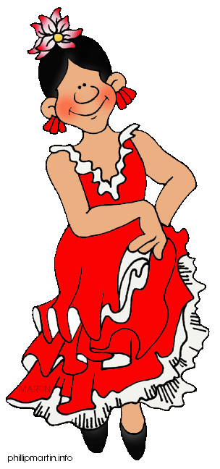

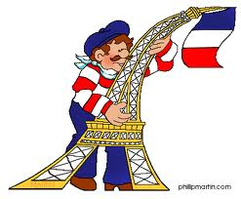

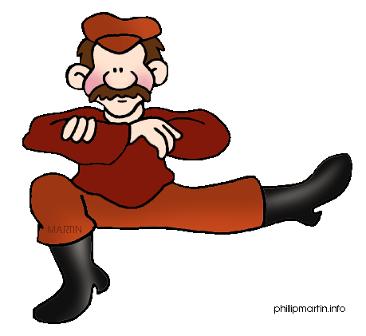

„ Gebrauchsanweisung”

Die Schüler ergänzen die Steckbriefe mit den fehlenden Informationen. Zu den Namen braucht man mein 1. Arbeitsblatt, aber auch die Schüler können den Personen einen tpischen Namen geben.

Variationen:

* Sie erzählen dann über die Personen.
* Sie spielen ein Ratespiel.
* Sie machen ein Interview.
* Sie stellen Fragen zur Person. Dialog spielen.
* Sie schreiben einen Brief und stellen sich im Namen von der ausgewählten Person vor.
* Personenbeschreibung – Ratespiel
* Bekleidung beschreiben und die Adjektivdeklination üben
* Ratespiel. Negation üben. ( ich bin nicht Engländer, ich habe keine Schürze….)
* usw.